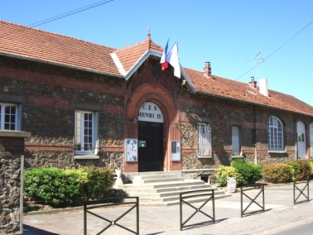
tion
de
Collège
Henri IV

Avec la participation de :
INVITATION « CAFE DES PARENTS »

Chers parents,
Le collège Henri IV vous ouvre ses portes afin de discuter et débattre, autour d’un café, sur des thèmes susceptibles de vous intéresser lors de la période d’adolescence de votre ou vos enfants.
Le deuxième « café des parents » est prévu
Mardi 13 février 2018 de 18h à 20h.
Sur le thème
« La relation amoureuse à l’adolescence».

Animé par Mmes Parent et Chenu, infirmières au CPEF* de la Maison Départementale des Solidarités de MEAUX.
*CPEF: Centre de Planification et d’Education Familiale. Lieu d’accueil, d’information et d’écoute autour des questions de la relation amoureuse, la sexualité et la contraception. Ouvert aux mineurs.

Nous espérons vous voir nombreux lors de cette rencontre.
Présence d’enfant non souhaitée lors de l’animation.
Seulement si vous souhaitez y participer, merci de bien vouloir retourner le
coupon-réponse joint, complété, en vie scolaire ou au Directeur/à la Directrice de l’école avant le lundi 5 février 2018.
--------------------------------------------------------------------------------------------------------------------------------------
Nom :_________________________________________________
Prénom :_______________________________________________, participe au café des parents du 13/02/2018.
Signature :

